1.- FITXA Alfabetoaren ezagutza. Gezi batez, letra bakoitzaren bi idazkerak lot.

a | D | h | M | n | P | t | W
b | A | i | K | ñ | N | u | X
d | F | j | H | o | S | z | T
e | B | k | I | p | Ñ | x | U
f | G | l | L | r | O | w | Z
g | F | m | J | s | R



2. FITXA Ordenari jarraikiz, eskas den letra idatz.

......naia | ......amar | ......eurri | ......elefono
......izar | ......kusi | ......imiño | ......daleku
......antza | ......arri | ......ilasko | ......estern
......ztul | ......afe | ......artida | ......akur
......eria | ......eoi | ......obot | ......oga
......atz | ......oto | ......uge | ......ubi



3. FITXA b letra marra b eta d letra laukian sar d

b | h | d | d | b | j | b | d
m | b | p | b | d | d | b | b
d | d | b | s | d | t | b | d
r | b | b | d | b | d | z | d
d | h | d | b | d | m | d | b

4. FITXA b letra azpimarra

 | baloi | buru | ibai | labana
 | habia | baserri | belaun | globo
 | gibel | proba | garbi | sukalde
 | begira | sabel | etxabere | jabe



5. FITXA Letra eroak ordenan ezar eta hitza azpiko lerroetan idatz.

i  b d l  u |  | b u  u  r  a |  | b z  e  l  t |  | e b  g  a i



6. FITXA Marrazki hauen izenak azpiko lerroan idatz.

 |  | ⇧ |  | 
 |  |  |  | ◻

7. FITXA d letra azpimarra.

 | hodei | lodi | uda | danbolin
 | mediku | denda | molde | landare
 | adar | salda | sardina | galdu
 | denbora | igande | ordu | hondar



8. FITXA Letra eroak. Letrak ordena eta hitzak idatz.

tz  a n  d  a |  | r  u d  n  i |  | tx  a d  u |  | k o i  d  s  a



9. FITXA Marrazki hauen izenak idatz azpiko lerroan.

 |  |  |  | 
 |  | 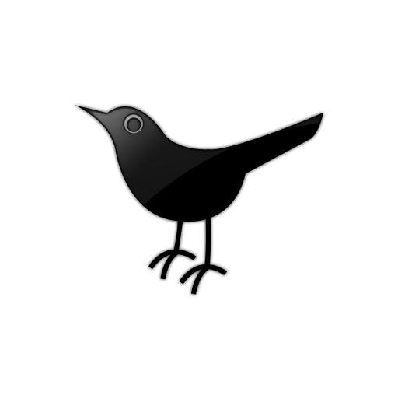 |  | 
10. FITXA Laukiak margo : b = gorriz eta d = urdinez.

 | b | h | b | d | j | b | d | h
 | d | b | p | m | d | b | j | f
 | d | h | b | d | b | l | d | b
 | b | d | d | z | k | d | b | g
 | g | b | r | d | b | s | d | d



11. FITXA Ereduko letrak ingura, lerroz lerro.

m | n | m | u | m | m | u | m | n
n | n | n | m | u | n | u | n | m
u | u | n | u | u | m | u | u | n



12. FITXA Marrazkia eta dagokion hitza, gezi batez lot.

arkatza | ⋅ |  |  | ilargia | 
balantza |  |  |  | loreak | →
lainoa |  |  |  | liburua |   
ohea |  |  |  | eskua | 

13. FITXA Bikote bakoitzeko letra ezberdinak ingura.

 | Auzi  Auzo | Aldapa  Aldaka | Otso  Atso | Aita  Aipa | Ama  Amu
 | Apain  Apaiz | Atzo  Atso | Aran  Arau | Asko  Aski | Arropa  Arrosa
 | Asti  Aski | Aske  Aski | Astean  Ostean | Erdia  Erbia | Erosi  Erori



14. FITXA Hitza hauek alfabetikoki ordena itzazu.

logale | hiria | uda | pastiza | esnea
1 | 2 | 3 | 4 | 5
taloa | emaztea | kukua | lastoa | negua
1 | 2 | 3 | 4 | 5



15. FITXA Hitz hauetako letra larriak azpimarra.

AhAtEa | LePoluzea | ZitROin | ElIZa
LibuRUa | MaPa | ZaPaTa | MeLOi
AmaTxi | GeLa | LaboRarIa | leIHoa
GuRuTZea | hArIa | ZuHaitzA | PiLotA
oRRaTza | BarAtZea | kaMioI | XoRimaloA

16. FITXA j letra gorriz eta g letra urdinez azpimarra.

Gure gelako telefonoa gorria da.

Jokalaria plazatik jalgi zen partida jokatu eta.

Joko horren jabeak judo ikasi zuen.

Gela horretan, gatu baten argazkia badago.

Gaztelua eginen dugu, mamu eta guzti.

Joaldunekin juntatu eta jatera joanen gara.



17. FITXA Gezi batez kontrakoak elkarlot.

aitzina joan ona behartsua
igan zabala aberatsa hetsi
etorri jautsi atzo txarra
hertsia gibela ireki negar
txikia handia irri bihar



18. FITXA Eskas dena osa (lerro bakoitzean hitz bat).

Ahoa, ..................... eta begiak aurpegian daude.

Telebistako ......................... bizidunak atsegin ditut.

Zaldiak eta ............................. , animaliak dira.

.......... begi baditut, bi ........................ eta sudur bat.

Ipuinetako ......................... oihanean bizi dira.

Ehiztariak ............................. eskuetan du.

19. FITXA Bikote bakoitzeko letra desberdinak ingura.

 | Data  Datu | Hezurra  Gezurra | Beti  Bete | Bakar  Bakan | Bere  Bero
 | Buztan  Buztin | Makoa  Gakoa | Zakar  Zahar | Egun  Egon | Katu  Kasu
 | Agur  Egur | Oihan  Oihal | Azala  Apala | Urte  Arte | Labur  Lapur



20. FITXA Zer da?

- Lau errota ditu, bolante bat eta bidean gidatzen da:
- Beroa eta argia ematen ditu, egunaz ateratzen da eta gauaz
gordetzen:
- Lau zango ditu baina ez da ibiltzen, gehienetan zurezkoa da:
- Eltzekariarekin batera ateratzen da eta ez da jaten:
- Buruz beheiti gutiago balio duen zenbakia:



21. FIXA Falta dena osa.

Autoa → | bidea |  |  | Ibaia →
Itsasontzia → |  |  |  | Ilargia →
Lorategia → |  |  |  | Ikastola →
Zooa → |  |  |  | Sukaldea →
Dendaria → |  |  |  | Jokalaria →

22. FITXA Ondoko hitzetako letra txikiak azpimarra.

MoXaLa | TXaLuPa | pIJaMa | PaILaSOa
AzOkA | hErrIA | AUtoA | itSASoa
mAhaTsA | BaSeRRiA | kAlA | MIngoTSa
tElefOnOa | oPaRIa | uMeA | maHaIA
ToMatEa | uHAINa | OLIOa | aPaLa



23. FITXA Hirukote hauetako letra ezberdinak ingura.

jai  bai  gai | aske  aski  asko | baino  bainu  baina | larri  larre  larru | zoro  soro  loro
zatoz  datoz  gatoz | dago  nago  hago | hau  lau  gau | arbi  ardi  argi | bere  bero  bera



24. FITXA Marrazkiak egin.

izarra | laukia | borobila | ogia
pipa | zubia | pilota | luma

25. FITXA Ondoko letrekin, hitzak osa (bokalak laukietan dira).

t s a o a ◻ _ _ ◻ ◻ a z g a t _ ◻ _ _ ◻

t h a a e a ◻ _ ◻ _ ◻ ◻ e x t e a ◻ _ _ ◻ ◻

e s b a i t a ◻ _ ◻ _ _◻ ◻ r r o g a i _ ◻_ _ ◻ ◻

a i r e z e g _◻ _ ◻ _◻ ◻ l a s a r i k e ◻ _◻ _◻_ _◻



26. FITXA Zuzendu eta ongi kopiatu.

* Egunakhogeitalauorduditu

* Asteegunakzazpidira

* Urtekohilabeteakhamabidira
* Urtaroaklaudira

* Udaberriaudaudazkenaetanegua



27. FITXA Zerikusirik dutenak gezi batez lot.

Kea  Kolorea  Iparra  Handia  Gazia  Usaina | Berdea  Tximinia  Neurria  Hegoa  Gustua  Lorea |  |  | Irakaslea  Sendagilea  Hargina  Irakurlea  Haritza  Musikaria | Egurra  Pianoa  Ikaslea  Egunkaria  Eria  Harria

28. FITXA Ingura tr eta laukian sar kr

trakets krakada trafiko tronpa

karramarro trumoi trapu klima

truke demokrazia klarinete trebe

kritika tripa tratu kronometro



29. FITXA Nola deitzen da...

Kamioia gidatzen duena:
Eriak zaintzen dituena:
Baratzea zaintzen duena:
Ostatuan zerbitzatzen duena:
Dendan saltzen duena:
Jantziak egiten dituena:
Futbolean jokatzen duena:
Sua itzaltzen duena:
Baserriko lanak egiten dituena:
Ogia egiten duena:



30. FITXA Marrazki hauen izenak behereko lerroetan idatz.

 |  |  |  | 
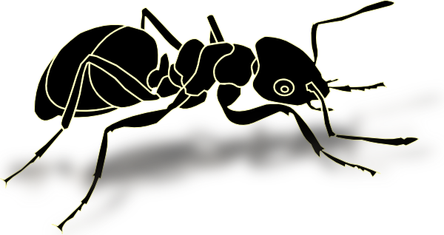 |  |  |  | 

31. FITXA Hitz egokia ezar.

Xoriak | mokoa | badu ; | sudurrik | ez du.
Lehoiak |  | badu ; |  | ez du.
Gatuak |  | badu ; |  | ez du.
Baleak |  | badu ; |  | ez du.
Lepoluzeak |  | badu ; |  | ez du.
Legatzak |  | badu ; |  | ez du.



32. FITXA Eredukoak ingura.

ar → | arbel | ardi | argi | arkatz | arkume | artzain
as → | asto | asmo | asko | aski | askatu | aspirina
br → | brokoa | bretoi | brau | kobre | zebra | deabru
gr → | gripe | gramo | grabatu | greba | granito | gramatika



33. FITXA Eskas dena idatz.

100 | 5 |  | 25 |  | 15
ehun |  | hamar |  | berrogeita hamar

200 |  | 150 |  | 125
 | hogei |  | laurogei |  | hirurogei

34. FITXA Osa.

- Udaberria, .................., udazkena eta ....................

- ......................., otsaila, ....................., apirila,..............., ..............,

uztaila, ................., iraila, ..................., .................... eta abendua.

- Astelehena, ..................., ..................., osteguna, ........................,

larunbata eta...........................

- Iparra, ......................, ekialdea eta .........................



35. FITXA Marrazki hauen izenak behereko lerroetan idatz.

 |  | ☺ |  | ✓
 |  | 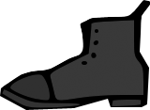
 |  |  |  | 



36. FITXA Lerrokoekin zerikusirik ez duena azpimarra.

koilara  autoa  jostuna  mendia | platera  hegazkina  arotza  balea | basoa  gatua  dendaria  antxoa | ordularia  bizikleta  bulegaria  legatza | ganibeta  itsasontzia  laguna  izurdea

37. FITXA Hitzen osatzeko, bokalak idatz.

l _ m _ s _ _ n _ b _ l _ r r _
l _ s _ _ m _ s k _ r t r _ p _
h _ d _ _ _ r d _ z _ z _ n
m _ t _ _ _ s k _ _ x _ h _ l _
b _ l _ _ b _ r _ z k _ m _ t _ l



38. FITXA Hitz hauekin erranaldiak egin.

1.- haurra, ikastola, bizikleta
2.- zelaia, zuhaitza, mendia
3.- autoa, bidea, errota
4.- supiztekoak, sua, piztu



39. FITXA Gezi batez kontrakoak elkarlot.

Sartzea  Lehen  Ongi  Bukaera  Lana | Orain  Hasiera  Gaizki  Ateratzea  Pausa | Atzarri  Isiltasuna  Txarra  Gordina  Etorri | Errea  Ona  Joan  Arrabotsa  Lokartu

40. FITXA Osa.

gela  |  |  | lehorra
➔ | handia | zuhaitz ➔
 |  | 
lagun  |  |  | lodia
➔ | azkarra | liburu ➔
 |  | 
ipuin  |  |  | urdina
➔ | atsegina | etxe ➔
 |  | 



41. FITXA Marrazkian agertzen dena azpiko lerroan idatz.

 |  |  |  | 
 |  |  |  | ✵

42. FITXA Lerro bakoitzean errepikatzen dena atzeman.

l | t | r | t |  |  |  |  | to | lo | ro | lo
ll | r | l | l |  |  |  |  | lo | to | to | ro
i | t | ll | t |  |  |  |  | ro | lo | to | lo
l | i | l | r |  |  |  |  | to | ro | lo | ro



43. FITXA Laukian dauden letrak ingura.

s |  | z | s | s | z | s | u | x | n | z | x | s | s | z
z |  | x | z | s | x | s | z | s | z | n | z | s | z | s
zs |  | sz | zs | xs | sx | zz | sx | ss | zs | zx | sx | zs | zx | sz



44. FITXA Hitz egokia hautatu ondoan, erranaldiak idatz.

1.- Etxea oso zaharra da – ba
1.-
2.- Lagunak deitu bitu – ditu
2.-
3.- Berria irratian erran bute - dute
3.-
4.- Xoriak habia zuhaitzean egin du - bu
4.-

45. FITXA Marrazki ezberdinak marra.

 |  |  |  |  |  |  | 
 |  |  |  |  |  |  | 
 |  |  |  |  |  |  | 
 |  |  |  |  |  |  | 
Zuk bat asma ezazu.



46. FITXA Gezi baten bidez elkarlot.

 |  |  |  | 
 |  |  |  | ⇩
urtxintxa | bizikleta | dosiera | ezpainak | neska | gezia



47. FITXA Erranaldiak adierazten duena marraz.

Lau ahate eta bi bele daude.
Hipopotamoa potoloa da.
Haurra lo dago.
Bi meloi eta hiru zitroin daude.

48. FITXA dadoa: gorriz pedala: horiz
bidea: berdez hodeia: urdinez

dadoa hodeia
pedala
hodeia bidea

hodeia dadoa

bidea pedala dadoa

dadoa bidea



49. FITXA Eskas dena idatz.

lurra | behea |  | elurra | xuria |  | futbola
 | goia |  | zerua |  |  |  | berdea
laukia |  |  | negua |  |  | liburua
 | bidea |  |  | beroa |  |  | atsegina



50. FITXA Behereko hitzak erabiliz, erranaldiak osa.

* Arrain ..................... ur ..................dira, beste batzuk ur ..................
* Haiek etorri ............................ berantegi ..................
* Zuek guri baloi bat eman ........................, baina guk zuei pilota bat eman .............................
* Txikia nintzenean trizikloan ............................, orain bizikletaz ibiltzen ................. eta haundiagoa izanen...................., motoz ibiliko ................

(Zirelarik, naiz, batzuk, gozokoak, zen, naiz,
dizuegu, naizelarik, gazikoak, diguzue, ibiltzen nintzen.)

51. FITXA Geziez lot eta azpian idatz.

Triste da. |  | 
Irriz ari da. |  | 
Serios da. |  | 



52. FITXA Osa eta margo :

________ sagar gorri daude. | 
Bi _____________ beltzak dira.
Hiru uso ________ ditugu ondoan. |   
Hosto marroin ________ dugu. | 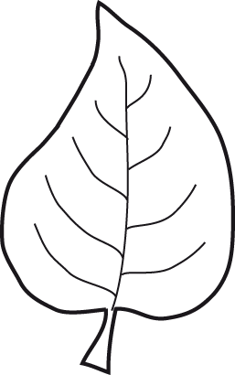
Bost ________ hori daude. |     



53. FITXA Margo ezazu :
a letraren laukitxoak urdinez, e letrarenak gorriz,
i letrarenak horiz, o letrarenak berdez
eta u letrarenak ubelez.

 | U |  | a |  | O |  | u |  | o |  | i
 | a |  | E |  | A |  | I |  | E |  | e
 | e |  | i |  | I |  | o |  | u |  | A
54. FITXA Erranaldia irakur eta marrazkian gurutze bat egin.

- Bixkotx bat da.

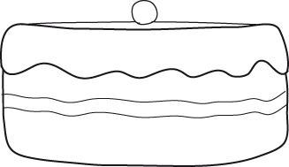  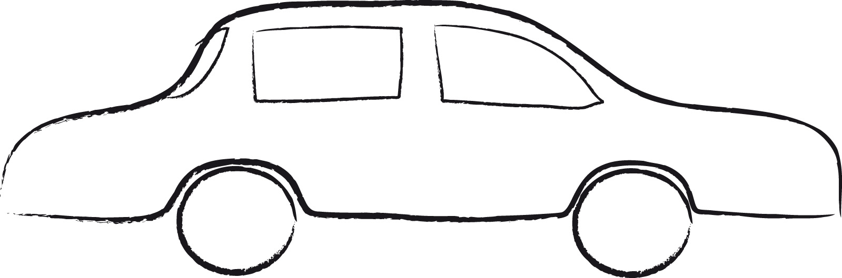 |  | 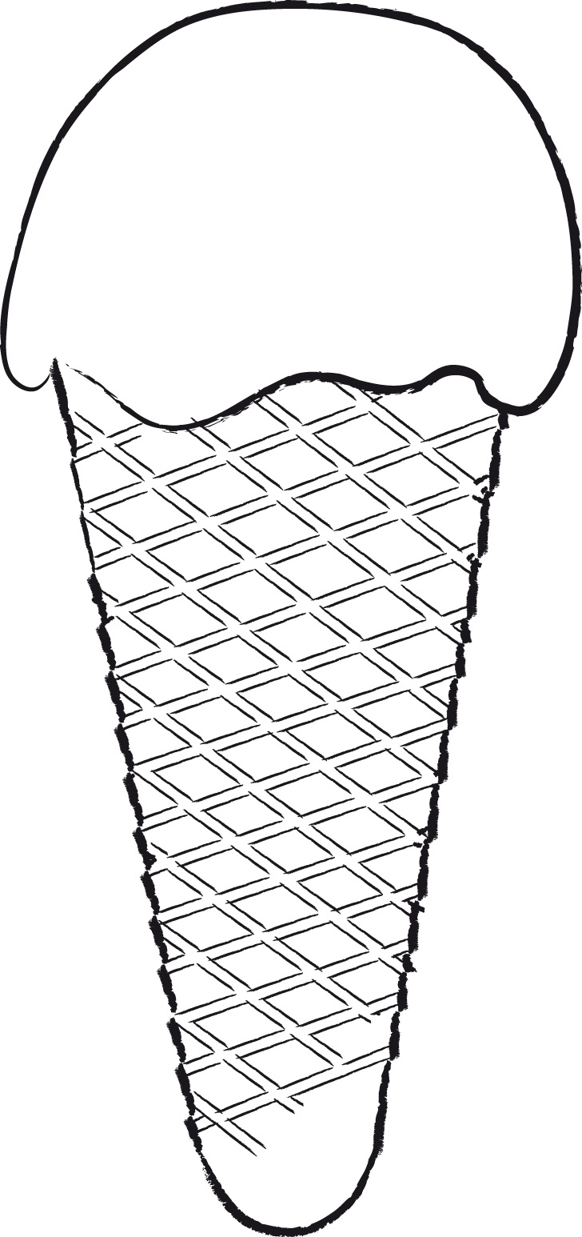 |  | 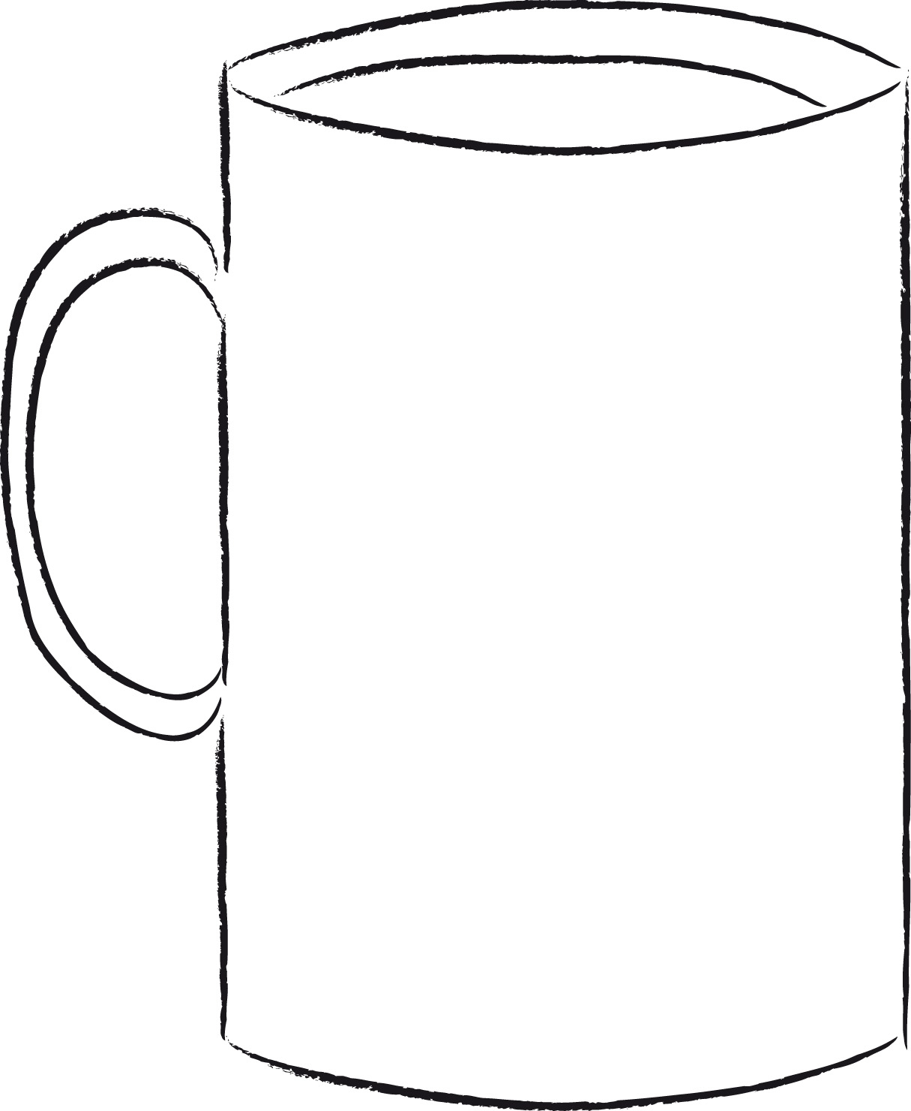



55. FITXA m letra xehea marroinez margo eta M letra larria horiz.

m |  | i |  | u |  | I |  | A |  | e |  | u |  | M |  | i
a |  | o |  | n |  | o |  | m |  | m |  | e |  | i |  | a
A |  | O |  | M |  | I |  | a |  | A |  | M |  | e |  | M
o |  | E |  | m |  | i |  | U |  | e |  | m |  | u |  | m



56. FITXA Hitzak osa eta idatz.

zi |  | troina ⬆ |  |  |  | lu |  | ma ⬆
me |  |  | loia ⬆ |  |  | le |  | loa ⬆
i |  | lea ⬆ |  |  |  | oi |  | loa ⬆

57. FITXA j duten hitzak idatz.

Jo, biolin jole!
Jan, banana jale!
Joan hara, Ane!



58. FITXA pa, pe, pi, po, pu ingura eta kopia.

epela |  | epailea |  | apoa
puma |  | pipia |  | pala
zopa |  | pila |  | pianoa



59. FITXA n letra xehea gorriz eta N letra larria urdinez margo
itzazu.

 | m |  | n |  | a |  | N |  | a |  | A |  | o |  | n
 | E |  | i |  | N |  | i |  | A |  | m |  | N |  | M
 | N |  | n |  | A |  | o |  | n |  | U |  | a |  | n
 | O |  | M |  | o |  | N |  | o |  | u |  | n |  | N

60. FITXA t letra atzeman eta kopia.

tapa |  | nota |  | petaloa |  | mutila
tapa |  | tomatea |  | tanta |  | pilota



61. FITXA Hauta eta idatz.

ra |  |  | er |  |  | ir
 | kua |  |  | dia |  |  | la
ar |  |  | re |  |  | ri
ar |  |  | re |  |  | ir
 | dia |  |  | lea |  |  | atzea
ra |  |  | er |  |  | ri



62. FITXA Erranaldia irakur eta marrazkian gurutze bat ezar.

- Sumendia dago.

 |  |  |  |  |  | 

63. FITXA Hitz bakoitza bere tokian idatz.

hesia usoa sua sagarra baserria
sugea sorta simaur segida sabela

sa | se | si | so | su



64. FITXA -en berdez koloreztatu eta -En gorriz.

 | en |  | nu |  | En |  | No |  | Na |  | An |  | no |  | In |  | Ni
 | en |  | an |  | no |  | na |  | En |  | Ne |  | in |  | Un |  | En
 | no |  | in |  | un |  | En |  | ni |  | En |  | en |  | on |  | Un



65. FITXA Hitzak osa eta idatz.

as | te | a ⬆ |  |  | as | mo |  | a ⬆
es | te | ka ⬆ |  |  | us |  | te | la ⬆

66. FITXA X letra ingura.

Xa, xa, xa, hautsi dute kutxa.

Xe, xe, xe, berria zen huraxe.

Xi, xi, xi, negarrez dago Iñaki.

Xo, xo, xo, orain den-denak ixo.

Xu, xu, xu, amari eman muxu.



67. FITXA Hitz bakoitza bere tokian idatz.

azala zezena bizia zubia azoka
zikina zutik zakua zopa izena

za | ze | zi | zo | zu



68. FITXA l letra laranjaz margo eta L urdinez.

 | o |  | L |  | e |  | L |  | u |  | l
 | l |  | i |  | L |  | n |  | L |  | m
 | A |  | l |  | l |  | l |  | O |  | L
 | L |  | l |  | I |  | e |  | i |  | L

69. FITXA Ondoko hitzak idatz itzazu.

aztia |  | izterra |  | ezpata |  | uztaia
eztia |  | ezkurra |  | oztopo |  | ozpina



70. FITXA Gezien bidez sailka.

bar, ber, bir, bor, bur |  |  |  | bra, bre, bri, bro, bru
barkua
pobrea
deabrua
borda
abar
dibertitu
taberna
labur
libratu



71. FITXA Hitzak osa.

ar tza  ka |  | ho  bi  tza |  | zu hai  tza
ze rri  kume  a |  | lo tia  tsa |  | man  la  ta
72. FITXA Hauta eta idatz.

 | ble |  |  | bil
ka |  | a ⇨ |  |  | duma ⇨
 | bel |  |  | bli
 | bla |  |  | ble
za |  | du ⇨ |  |  | tzarana ⇨
 | bal |  |  | bel



73. FITXA Letra bikote hauek ingura : al, el, ul.

albarkak alde aldapa elkar

eltzea elur ulertu ulitxa

altzoa altxorra eltxoa aulkia



74. FITXA Gezi batez lot.

 |  |  | be
 | burua |  |  |  | behia
 |  |  | bo
 | balea |  |  |  | habia
 |  |  | bi
 | boa |  |  |  | belarra
 |  |  | ba
 | bultaka |  |  |  | boza
 |  |  | bu

75. FITXA f letra horiz margo eta F letra urdinez.

 | f |  | L |  | B |  | M |  | f |  | h
 | l |  | F |  | f |  | F |  | n |  | F
 | F |  | f |  | H |  | b |  | f |  | H
 | b |  | I |  | f |  | F |  | n |  | F



76. FITXA Hauta eta idatz.

bul |  |  |  | blo
 | tzatu ⇨ |  |  |  | kea⇨
blu |  |  |  | bol
fla |  |  |  | fle
 | koa ⇨ |  |  |  | itean⇨
fal |  |  |  | fel



77. FITXA Hitza hauta, erranaldiak osa eta idatz.

 | zikina
Gona zaharra |  | da.
 | okina
 | zakua
Laranja |  | biziki ona da.
 | zukua

78. FITXA Ondoko hitzak sailka.

traba Saturno tirrit tortilla trena
trumoi tronoa triste aztertu Tartalo

tra |  |  |  | tar
tra | ⇨ |  |  | tar | ⇨
tre |  |  |  | ter
tre | ⇨ |  |  | ter | ⇨
tri |  |  |  | tir
tri | ⇨ |  |  | tir | ⇨
tro |  |  |  | tor
tro | ⇨ |  |  | tor | ⇨
tru |  |  |  | tur
tru | ⇨ |  |  | tur | ⇨


79. FITXA Hitz bera duten laukiak kolore beraz margo.

 | kargua |  | okertu |  | kirtena |  | karta
 | karta |  | kirtena |  | sekretua |  | sekretua
 | korda |  | kargua |  | okertu |  | korda



80. FITXA Hitzak idatz eta marrazkiak egin.

pinua | portua | pilota

81. FITXA Hitzak osa.

tre |  | be |  | a⇨ |  |  |  |  | tren |  | bi |  | de⇨
tron |  | pe |  | ta⇨ |  |  |  |  | kru |  | de |  | la⇨
pe |  | tra |  | la⇨ |  |  |  |  | sor |  | gi |  | na⇨



82. FITXA Hitzak idatz eta marrazkiak egin.

leihoa | lehoia | oihana



83. FITXA Hauta eta idatz.

por  posatu  pro |  | pro  tua  por |  | pru  i dia  pur
⇩ |  | ⇩ |  | ⇩
pre  zioa  per |  | par  ktiko  pra |  | par  kea  pra
⇩ |  | ⇩ |  | ⇩

84. FITXA Hitzak osa: za – ze – zi – zo – zu erabiliz.

______pata ______bia

ze______na

marra______a ______nema



85. FITXA Kopia.

Mikel futbolean trebe da.

Leire tronpeta jolea da.



86. FITXA Adibideari begira eta segi.
sal – sel – sil – sol - sul

soldata | ⇨ | sol – da - ta | = | 3 silaba
salgai | ⇨ |  | =
isiltasun | ⇨ |  | =
saltoka | ⇨ |  | =
sultan | ⇨ |  | =

87. FITXA Hitzak osa tsa – tse – tsi – tso – tsu erabiliz.

mol______ her______a

i______soa

o______kumea i______a



88. FITXA Hitzak ordenan ezar eta erranaldiak osa.

 | ganbaran |  | Gilen |  | lo |  | dago

 | egiten |  | da |  | gariarekin |  | ogia



89. FITXA Hitzak idatz eta marrazkiak egin.

kea | kukua | katea

90. FITXA Hitzak osa pan-pen-pin-pon-pun erabiliz:

_____guinoa _____tsatu

_____ tua

kon_____du _____taila



91. FITXA Idatz, fan-fen-fin-fon-fun dituzten hitzak.

- Fandango ala arin-arin, zein dantza egin? ________________________
- Funtsean fanfarroi bat da. ____________________________________
- Elefantea zooan ikusi nuen. ___________________________________
- Horrek ez du funtsik. ________________________________________
- Non finkatu duzu hitzordua? __________________________________
- Petrolioa birfinduz hainbat gauza lortzen da. _____________________



92. FITXA Erdiko laukiaren hitzak kopia behar den lekuan:

mas,mes,mis,mos,mus |  |  |  | mar,mer,mir,mor,mur
maska
musker
margolari
ximurtu
merkataritza
mesfidantza
mordoxka
merezi

93. FITXA Hitz desberdina marra eta eskuinean idatz.

hazi | hasi | hazi | hazi
buztin | buztin | buztan | buztin
zakar | zakar | zakar | zahar
katu | katu | kasu | katu
bero | bere | bere | bere


94. FITXA Adibideari begira eta segi: ran-ron-run-rin-ren

aitarentzako ⇨ ai – ta – ren – tza – ko = 5 silaba
arinki ⇨
arantza ⇨
borondate ⇨
runba ⇨


95. FITXA Sailka.

mintzatu |  |  | atzeman | umilki |  |  | mongoliar |  |  | amultsu
maltzur |  |  | ximeldu | menperatu |  |  | mundua |  |  | multzo
man |  |  |  |  |  | mal
man | ⇨ |  |  |  |  |  |  | ⇨
men |  |  |  |  |  | mel
men | ⇨ |  |  |  |  |  |  | ⇨
min |  |  |  |  |  | mil
min | ⇨ |  |  |  |  |  |  | ⇨
mon |  |  |  |  |  | mol
mon | ⇨ |  |  |  |  |  |  | ⇨
mun |  |  |  |  |  | mul
mun | ⇨ |  |  |  |  |  |  | ⇨
96. FITXA Geziez lot.

 |  |  | nan
 | nentorren |  |  |  | nindoan
 |  |  | nen
 | ninduen |  |  |  | nondik
 |  |  | nin
 | nongo |  |  |  | Aizarnan
 |  |  | non
 | nengoen |  |  |  | nuntzio
 |  |  | nun



97. FITXA Idatz pas-pes-pis-pos-pus dituzten hitzak.

- Xoriak alpiste guztia jan zuen. _________________________________
- Pasmobelarrez berehala sendatu nintzen. ________________________
- Lurreratze pistan lanpostu bat eskaini ziguten. ____________________
- Herritik pasatzean pastiza bat erosi du.__________________________
- Postaria heldu da. __________________________________________
- Pastak jan eta jan ari zara. ___________________________________



98. FITXA Erranaldiak osa eta idatz.

 | enborra
Aizkolariak |  | mozten du.
 | gogorra
 | leihoa
Gure amak |  | garbitu zuen atzo.
 | lehoia

99. FITXA Ariketa hauek egin itzazu :

- Urteko urtaroak ordena : negua, uda, udaberria, udazkena.

- Maiatza baino lehenago den hilabetea______________ da.

- Agorrilaren ondotik heldu dena _______________ da.

- Udako oporrak _________________ hartzen ditugu eta Eguberrikoak, ____________________ .

- Iraila baino lehenago diren bi hilabeteak _______________ eta ________________ dira.

- Udaberria, ________________ hasten da. Negua, ________________ hasten da, udazkena _______________ eta uda, berriz ______________



100. FITXA Erranaldi hauek ordenan ezar.

- Sariarekin etxera itzuli naiz.
- Partida irabazi dugu.
- Kiroletako jantzia hartu dut.
- Goiz jaiki naiz.
- Garaipena ospatu dugu.
- Kopa bat eman digute.
- Partida baten jokatzera joan naiz.

- _______________________________________________
- _______________________________________________
- _______________________________________________
- _______________________________________________
- _______________________________________________
- _______________________________________________
- _______________________________________________

